**Гапанович Иосиф (Hapanowicz Jozef)**

31 января 1809 г – свидетель венчания вдовца Дениса Гузняка с деревни Отруб с девкой Магдаленой Селицкой (НИАБ 136-13-920, лист 15, №4/1809-б (ориг)).

28 апреля 1815 г – крещение сына Яна (НИАБ 136-13-894, лист 92об, №26/1815-р (ориг)).

30 августа 1818 г – крещение дочери Анны (НИАБ 136-13-894, лист 99, №28/1818-р (ориг)).

18 сентября 1821 г – крещение дочери Марьяна (НИАБ 136-13-894, лист 107, №44/1821-р (ориг)).

**НИАБ 136-13-920:** Лист 15. **Метрическая запись №4/1809-б (ориг).**

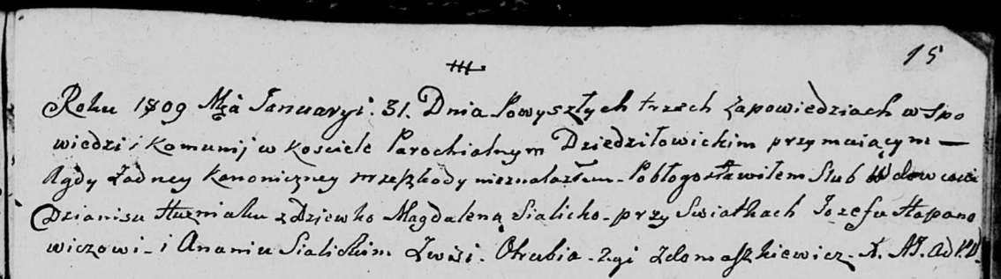

Дедиловичская Покровская церковь. 31 января 1809 года. Метрическая запись о венчании.

Huzniak Dzianis – жених, вдовец, с деревни [Отруб].

Sialicka Magdalena – невеста, девка.

Hapanowicz Jozef – свидетель, с деревни Отруб.

Sialicki Anani – свидетель, с деревни Домашковичи.

Jazgunowicz Antoni – ксёндз.

**НИАБ 136-13-894:** Лист 92об. **Метрическая запись №26/1815-р (ориг).**

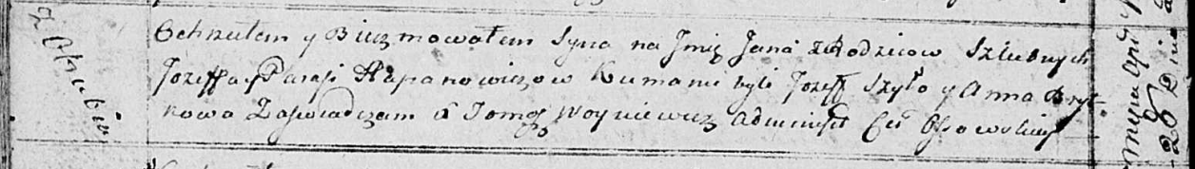

Осовская Покровская церковь. 28 апреля 1815 года. Метрическая запись о крещении.

Hapanowicz Jan – сын родителей с деревни Отруб.

Hapanowicz Jozef – отец.

Hapanowivzowa Parasia – мать.

Szyło Jozef – кум.

Brytkowa Anna – кума.

Woyniewicz Tomasz – ксёндз.

**НИАБ 136-13-894:** Лист 99. **Метрическая запись №28/1818-р (ориг).**

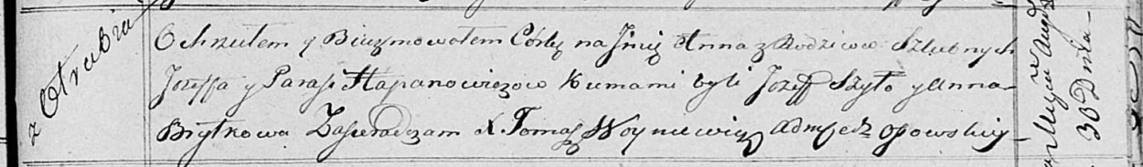

Осовская Покровская церковь. 30 августа 1818 года. Метрическая запись о крещении.

Hapanowiczowna Anna – дочь родителей с деревни Отруб.

Hapanowicz Jozef – отец.

Hapanowiczowa Parasia – мать.

Szyło Jozef – кум.

Brytkowa Anna – кума.

Woyniewicz Tomasz – ксёндз.

**НИАБ 136-13-894:** Лист 107. **Метрическая запись №44/1821-р (ориг).**

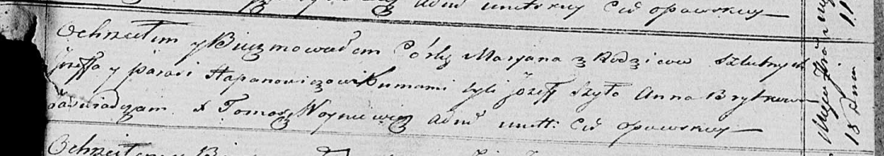

Осовская Покровская церковь. 18 сентября 1821 года. Метрическая запись о крещении.

Hapanowiczowna Marjana – дочь родителей с деревни [Отруб].

Hapanowicz Jozef – отец.

Hapanowiczowa Parasia – мать.

Szyło Jozef – кум.

Brytkowa Anna – кума.

Woyniewicz Tomasz – ксёндз.